6/15/2021

**BÁO CÁO ĐỒ ÁN**

**Lập Trình Backend 2**



**Đề tài**: Xây dựng Website bán bàn ghế giường

**Giảng viên hướng dẫn:**Bùi Thị Phương Thảo

**Sinh viên thực hiện:**

1. Ngô Bảy Hên– 19211TT1120
2. Nguyễn Huỳnh Quốc Trung - 19211TT0744
3. Phạm Công Đáng - 19211TT1262
4. Phạm Trần Nguyên – 18211TT2473

**Ngành:** Công nghệ thông tin **Lớp:** 20211CNC10745203 Khoá: 19

MỤC LỤC

CHƯƠNG 1: TỔNG QUAN VỀ FRAMEWORK LARAVEL 5

**I.** **Giới Thiệu** 5

**II.** **Ưu điểm:** 6

III. Các tính năng nổi bật của Laravel 6

LỜI MỞ ĐẦU 7

CHƯƠNG 2: GIỚI THIỆU WEBSITE BÁN BÀN GHẾ GIƯỜNG 8

**I.** **Giới Thiệu:** 8

**II.** **Sơ đồ Use Case Website “Bán bàn ghế giường”:** 8

**III.** **Mô tả CSDL:** 10

**IV.** **Chức Năng người dùng:** 13

**1. Chức năng Đăng ký** 13

**2. Xem danh sách sản phẩm** 16

**3. Xem thông tin chi tiết sản phẩm** 17

**4. Chức năng giỏ hàng** 18

**5. Chức năng tìm kiếm sản phẩm** 20

**V.** **Chức năng người dùng có đăng ký:** 21

**1. Chức năng Đăng nhập** 22

**2. Chức năng Đăng xuất** 23

**3. Chức năng giỏ hàng** 23

**4. Chức năng đặt hàng** 25

**5. Chức năng bình luận** 27

**6. Chức năng đánh giá** 28

**VI.** **Chức năng quản trị:** 30

**1.** **Menu:** 30

**2.** **Quản lý sản phẩm:** 31

**3.** **Quản lý hãng và loại:** 36

**4.** **Quản lý đơn đặt hàng:** 39

**5.** **Quản lý bình luận:** 40

**6.** **Quản lý người dùng:** 42

CHƯƠNG 3: TỔNG KẾT 46

1. Nội dung tổng kết 46

2. Bảng đánh giá 46

**2.1. Đánh giá chi tiết thực hiện đồ án:** 47

TÀI LIỆU THAM KHẢO 48

**DANH MỤC HÌNH**

**Hình ảnh**

Hinh 1 Giới thiệu laravel 5

Hinh 2 Lời mở đầu 7

Hinh 3 Sơ đồ usecase của website 9

Hinh 4 Mô tả cơ sở dữ liệu 10

Hinh 5 Chức năng đăng ký tài khoản 14

Hinh 6 Xác nhận email đăng ký 15

Hinh 7 Thông báo xác nhân thành công 15

Hinh 8 Xem danh sách sản phẩm 16

Hinh 9 Chi tiết sản phẩm 18

Hinh 10 Chức năng giỏ hàng 19

Hinh 11 Giao diện thanh tìm kiếm sản phẩm 21

Hinh 12 Giao diện đăng nhập 22

Hinh 13 Icon chức năng đăng xuất 23

Hinh 14 Giao diện chức năng giỏ hàng 24

Hinh 15 Thông báo đặt hàng thành công 25

Hinh 16 Giao diện đặt hàng 26

Hinh 17 Giao diện bình luận khi chưa đăng nhập 27

Hinh 18 Giao diện chức năng bình luận đã đăng nhập 28

Hinh 19 Giao diện đánh giá khi chưa đăng nhập 29

Hinh 20 Giao diện đánh giá khi chưa mua sản phẩm 29

Hinh 21 Giao diện đánh giá khi đã mua hàng 29

Hinh 22 Giao diện quản trị 31

Hinh 23 Màn hình sản phẩm 32

Hinh 24 Màn hình thêm sản phẩm 32

Hinh 25 Giao diện sửa sản phẩm 33

Hinh 26 Thông báo sửa sản phẩm 33

Hinh 27 Kết quả tìm kiếm sản phẩm 34

Hinh 28 Giao diện danh mục sản phẩm 37

Hinh 29 Thêm danh mục 37

Hinh 30 Sửa danh mục 37

Hinh 31 Giao diện các đơn khách đặt hàng 39

Hinh 32 Thông báo duyệt đơn hàng 40

Hinh 33 Giao diện bình luận và đánh giá sản phẩm của khách hàng 41

Hinh 34 Giao diện quản lý người dùng 43

Hinh 35 Giao diện thêm người dùng 43

**PHƯƠNG THỨC**

**Phương thức sử dụng**

Phương thức 1 Xác nhận email người dùng 15

Phương thức 2 Xác nhận email và chuyển hướng đến trang đăng nhập 16

Phương thức 3 Hiển thị tất cả ở trang và có phẩn trang 17

Phương thức 4 Chi tiết sản phẩm có bình luận liên quan 18

Phương thức 5 Giỏ hàng 20

Phương thức 6 Tìm kiếm 21

Phương thức 7 Kiểm tra đăng nhập cơ bản và lưu thông tin đăng nhập 23

Phương thức 8 Đăng xuất 23

Phương thức 9 Tăng, giảm số lượng hoặc xóa sản phẩm trong giỏ hàng 25

Phương thức 10 Hiểm thị sản phẩm đã đặt 26

Phương thức 11 Chức năng đặt hàng 27

Phương thức 12 Chức năng bình luận và đánh giá 28

Phương thức 13 Chức năng bình luận và đánh giá 30

Phương thức 14 Hiển thị sản phẩm phân trang trong admin 34

Phương thức 15 Tìm kiếm sản phẩm trong admin 34

Phương thức 16 Tạo sản phẩm trong admin 35

Phương thức 17 Cập nhật sản phẩm trong admin 36

Phương thức 18 Xoá sản phẩm 36

Phương thức 19 Tạo chuyên mục 38

Phương thức 20 Cập nhật chuyên mục 38

Phương thức 21 Xoá chuyên mục 38

Phương thức 22 Hiển thị đơn đặt hàng có chi tiết trong admin 40

Phương thức 23 Xoá đơn hàng 40

Phương thức 24 Duyệt đơn hàng 40

Phương thức 25 Hiển thị bình luận và phân trang trong admin 41

Phương thức 26 Xoá bình luận 42

Phương thức 27 Hiển thị người dùng 43

Phương thức 28 Tìm kiếm người dùng 43

Phương thức 29. Tạo người dùng trong admin 44

Phương thức 30. Sửa người dùng(thay đỏi pass hoặc quyền hạn 44

Phương thức 31. Xoá người dùng 45

# CHƯƠNG 1: TỔNG QUAN VỀ FRAMEWORK LARAVEL

1. **Giới Thiệu**



Hinh 1 Giới thiệu laravel

**Laravel là gì?**

Laravel là PHP Web Framework miễn phí, mã nguồn mở, được tạo bởi [Taylor Otwell](https://vinasupport.com/tag/taylor-otwell/) và dành cho việc phát triển các ứng dụng web theo mô hình kiến trúc [mô hình MVC](https://vinasupport.com/tag/mo-hinh-mvc/) và dựa trên [Symfony PHP Framework](https://vinasupport.com/tag/symfony-php-framework/). Một số tính năng của Laravel như là sử dụng hệ thống đóng gói module, quản lý package ([Composer](https://vinasupport.com/tag/composer/)), hỗ trợ nhiều [hệ quản trị CSDL](https://vinasupport.com/tag/he-quan-tri-csdl/) quan hệ ([MySQL](https://vinasupport.com/database/mysql/), [MariaDB](https://vinasupport.com/database/mariadb/), SQLite, [PostgreSQL](https://vinasupport.com/database/postgresql/),…), các tiện ích hỗ trợ triển khai và bảo trì ứng dụng.

Mã nguồn của Laravel được lưu trữ trên [GitHub](https://vinasupport.com/tag/github/) và được cấp phép theo các điều khoản của Giấy phép MIT.

* Developer(s): Taylor Otwell
* Phát hành lần đầu: 06/2011
* Phiên bản hiện tại: 8.16.1 (2020-11-25)
* Repository: Laravel Repository
* Ngôn ngữ lập trình: PHP
* Thể loại: Web framework
* License: MIT License
* Website: laravel.com

1. **Ưu điểm:**

* Sử dụng các tính năng (feature) mới nhất của PHP
* Sử dụng mô hình MVC (Model – View – Controller)
* Hệ thống xác thực (Authentication) và ủy quyền (Authorization) tuyệt vời
* Có hệ thống tài liệu chi tiết, dễ hiểu
* Cộng đồng hỗ trợ đông đảo
* Tích hợp công cụ Artisan – Công cụ quản lý dòng lệnh
* Sử dụng composer để quản lý PHP package
* Sử dụng npm để quản lý các gói Javascript, giao diện
* Hỗ trợ [Eloquent ORM](https://vinasupport.com/tag/eloquent-orm/), Query Builder, Template Engine (Blade)
* Hỗ trợ routing mềm dẻo

## Các tính năng nổi bật của Laravel

* Routing controllers
* Configuration management
* Testability
* Authentication and authorization
* Modularity
* ORM (Object Relational Mapper) features
* Provides template engine
* Building schemas
* E-mailing facilities

# LỜI MỞ ĐẦU

**Backend Developer là** người có trách nhiệm tuyệt đối và thường tập trung vào các hoạt động hậu trường nếu như xảy ra bất kỳ hoạt động nào ở trên trang web. **Backend Developer** sẽ phát triển việc xây dựng mã và ngôn ngữ chạy phía sau hậu trường ở trên máy chủ web hoặc **Backend**.

Cùng với sự phát triển không ngừng về kỹ thuật máy tính và mạng điện tử, công nghệ thông tin cũng được những công nghệ có đẳng cấp cao. Mạng Internet là một trong những sản phẩm có giá trị hết sức lớn lao và ngày càng trở nên một công cụ không thể thiếu, là nền tảng chính cho sự truyền tải, trao đổi thông tin toàn cầu.

Phát triển backend là **bất kỳ loại phát triển nào không liên quan đến việc tạo code giao diện người dùng.**



Hinh 2 Lời mở đầu

# CHƯƠNG 2: GIỚI THIỆU WEBSITE BÁN BÀN GHẾ GIƯỜNG

1. **Giới Thiệu:**

Ngày này trong nhịp sống hối hả của con người thì việc giành thời gian để ra ngoài để mua sắm trở nên là 1 điều quá xa sỉ.. Những lo lắng về giao thông không an toàn và hạn chế trong việc mua hàng truyền thống có thể tránh được trong khi mua sắm trực tuyến. Với mua sắm trực tuyến(online), bạn cũng không cần phải lo lắng về điều kiện thời tiết. Người tiêu dùng và các khách hàng là những tổ chức, công ty,… đang dần chuyển sang mua sắm trực tuyến nhiều hơn nhằm tiết kiệm thời gian.

Chính vì thế việc mua sắm online càng trở nên quan trọng và cần thiết,chỉ cần 1 cú click chuột thì họ có thể có được sản phẩm mà mình mong muốn.Việc mua sắm online có nhiều ưu điểm là có thể sở hữu mọi thứ thông qua các cú click chuột chứ không cần phải đến tận nơi để mua hàng.

1. **Sơ đồ Use Case Website “Bán bàn ghế giường”:**

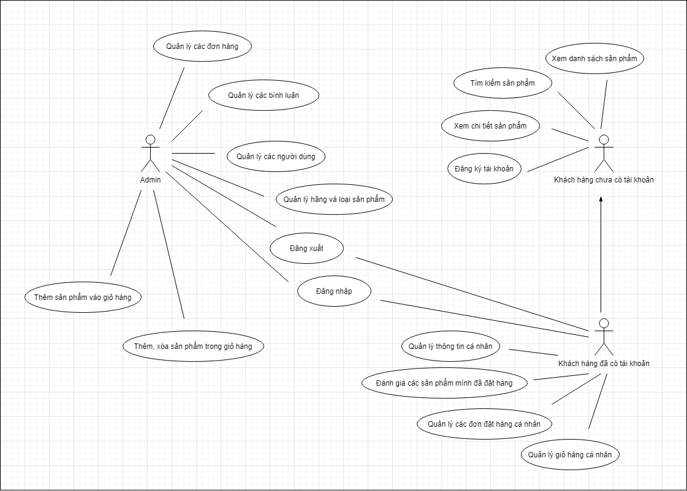

Hinh 3 Sơ đồ usecase của website

Website phục vụ các đối tượng chính là Admin(Quản trị viên), khách hàng. Với các chức năng sau:

* Admin:
* Đăng nhập, đăng xuất.
* Xem, thêm, xoá, sửa thông tin sản phẩm.
* Xem, thêm, xoá sản phẩm trong giỏ hàng.
* Quản lý các đơn hàng.
* Quản lý bình luận.
* Quản lý người dùng.
* Quản lý hãng và loại sản phẩm.

Đối với người dùng thì bao gồm khách hàng chưa có tài khoản và khách hàng đã có tài khoản:

* Khách hàng chưa đăng ký tài khoản:
* Xem danh sách sản phẩm cũng như các thông tin khác.
* Tìm kiếm sản phẩm.
* Đăng ký tài khoản.
* Khách hàng đã có tài khoản:
* Đăng nhập, đăng xuất.
* Quản lý thông tin các nhân.
* Quản lý giỏ hàng cá nhân.
* Đặt mua sản phẩm.
* Quản lý các đơn đặt hàng.

1. **Mô tả CSDL:**

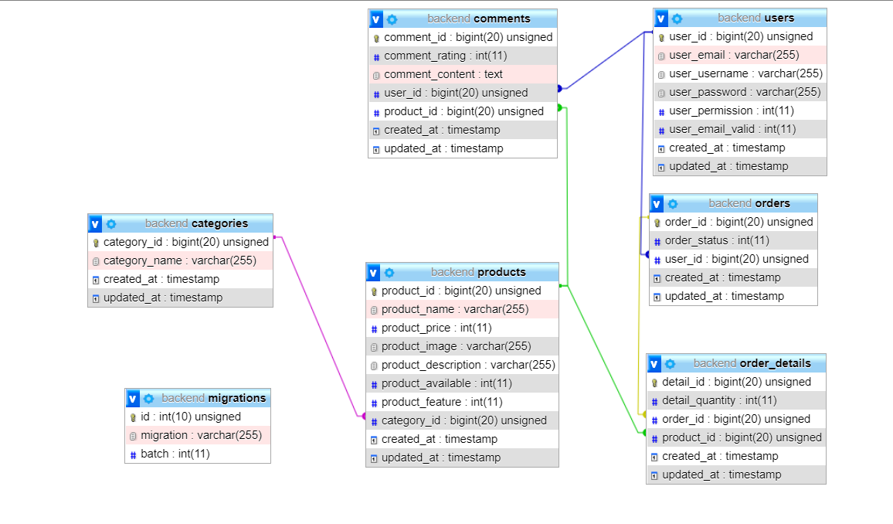

Hinh 4 Mô tả cơ sở dữ liệu

* **Các tệp CSDL:**

categories (category_id, category_name, created_at, updated_at)

comments (comment_id, comment_rating, comment_content, user_id, product_id, created_at, updated_at)

migrations (id, migration, batc)

orders (order_id, order_status, user_id, created_at, updated_at)

order_details (detail_id, detail_quantity, order_id, product_id, created_at, updated_at)

products (product_id, product_name, product_price, product_image, product_description, product_available, category_id, product_feature, created_at, updated_at)

users (user_id, user_email, user_username, user_password, user_permission, user_email_valid, created_at, updated_at)

* **Các bảng CSDL:**

**Bảng categories**

|  |  |  |
| --- | --- | --- |
| **Tên trường** | **Kiểu dữ liệu** | **Mô tả** |
| category_id | bigint(20) | Mã chuyên mục |
| category_name | varchar(255) | Tên chuyên mục |
| created_at | timestamp | Tự động tạo |
| updated_at | timestamp | Tự động cập nhật |

**Bảng comments**

|  |  |  |
| --- | --- | --- |
| **Tên trường** | **Kiểu dữ liệu** | **Mô tả** |
| comment_id | bigint(20) | Mã bình luận |
| comment_rating | int(11) | Đánh giá bình luận |
| comment_content | Text | Nội dung bình luận |
| user_id | bigint(20) | Mã người dùng |
| product_id | bigint(20) | Mã sản phẩm |
| created_at | timestamp | Tự động tạo |
| updated_at | timestamp | Tự động cập nhật |

**Bảng migrations**

|  |  |  |
| --- | --- | --- |
| **Tên trường** | **Kiểu dữ liệu** | **Mô tả** |
| id | int(10) |  |
| migration | varchar(255) |  |
| batc | int(11) |  |

**Bảng orders**

|  |  |  |
| --- | --- | --- |
| **Tên trường** | **Kiểu dữ liệu** | **Mô tả** |
| order_id | bigint(20) | Mã đơn hàng |
| order_status | int(11) | Trạng thái đơn hàng |
| user_id | bigint(20) | Mã người dùng |
| created_at | timestamp | Tự động tạo |
| updated_at | timestamp | Tự động cập nhật |

**Bảng order_details**

|  |  |  |
| --- | --- | --- |
| **Tên trường** | **Kiểu dữ liệu** | **Mô tả** |
| detail_id | bigint(20) | Mã chi tiết đơn hàng |
| detail_quantity | int(11) | Số lượng sản phẩm |
| order_id | bigint(20) | Mã đơn hàng |
| product_id | bigint(20) | Mã sản phẩm |
| created_at | timestamp | Tự động tạo |
| updated_at | timestamp | Tự động cập nhật |

**Bảng products**

|  |  |  |
| --- | --- | --- |
| **Tên trường** | **Kiểu dữ liệu** | **Mô tả** |
| product_id | bigint(20) | Mã sản phẩm |
| product_name | varchar(255) | Tên sản phẩm |
| product_price | int(11) | Giá sản phẩm |
| product_image | varchar(255) | Hình ảnh sản phẩm |
| product_description | Text | Thông tin sản phẩm |
| product_available | int(11) | Số lượng tồn kho |
| product_feature | int(11) | Sản phẩm nổi bật |
| category_id | bigint(20) | Mã nhà sản xuất |
| created_at | timestamp | Tự động tạo |
| updated_at | timestamp | Tự động cập nhật |

**Bảng users**

|  |  |  |
| --- | --- | --- |
| **Tên trường** | **Kiểu dữ liệu** | **Mô tả** |
| user_id | bigint(20) | Mã người dùng |
| user_email | varchar(255) | Email người dùng |
| user_username | varchar(255) | Tên người dùng |
| user_password | varchar(255) | Mật khẩu người dùng |
| user_permission | int(11) | Phân quyền người dùng |
| user_email_valid | int(11) | Xác minh email |
| created_at | timestamp | Tự động tạo |
| updated_at | timestamp | Tự động cập nhật |

1. **Chức Năng người dùng:**

Với những khách hang chưa đăng ký hay đăng nhập tài khoản khách hàng, thì khách hàng có thể xem sản phẩm, tìm kiếm các sản phẩm khách hàng muốn mua, phân loại sản phẩm theo chuyên mục và thêm sản phẩm vào giỏ hàng với những sản phẩm khách hàng ưu thích.

### **1. Chức năng Đăng ký**

Với khách hàng chưa có tài khoản trên website, khách hàng có thể nhanh chóng đăng ký một tài khoản mới. Hoặc khách hàng đã có tài khoản có thể lựa chọn nút đăng nhập phía bên phải và tiến hành đăng nhập vào website để được sử dụng các chức năng mà phải bắt buộc đăng nhập mới có thể sử dụng.

Người dùng tiến hành nhập đầy đủ các thông tin bao gồm:

* Email đăng ký tài khoản
* Tên tài khoản
* Mật khẩu
* Nhập lại mật khẩu

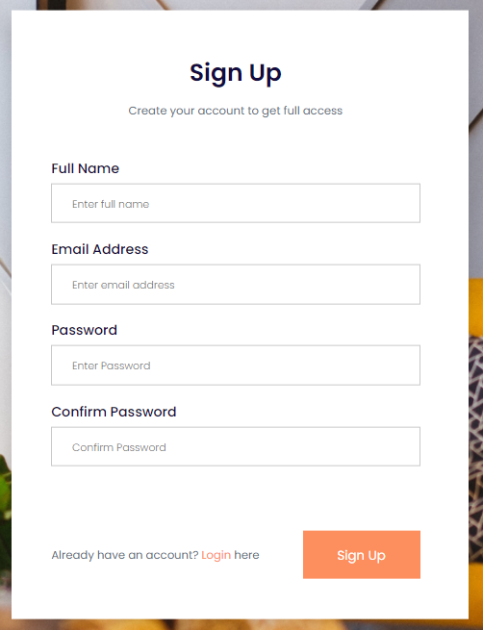

Hinh 5 Chức năng đăng ký tài khoản

Sau khi nhận được thông báo đăng ký thành công, hệ thống tự động gửi đến 1 mail thông báo xác nhận vào email người dùng vừa đăng ký. Người dùng tiến hành xác minh địa chỉ email.

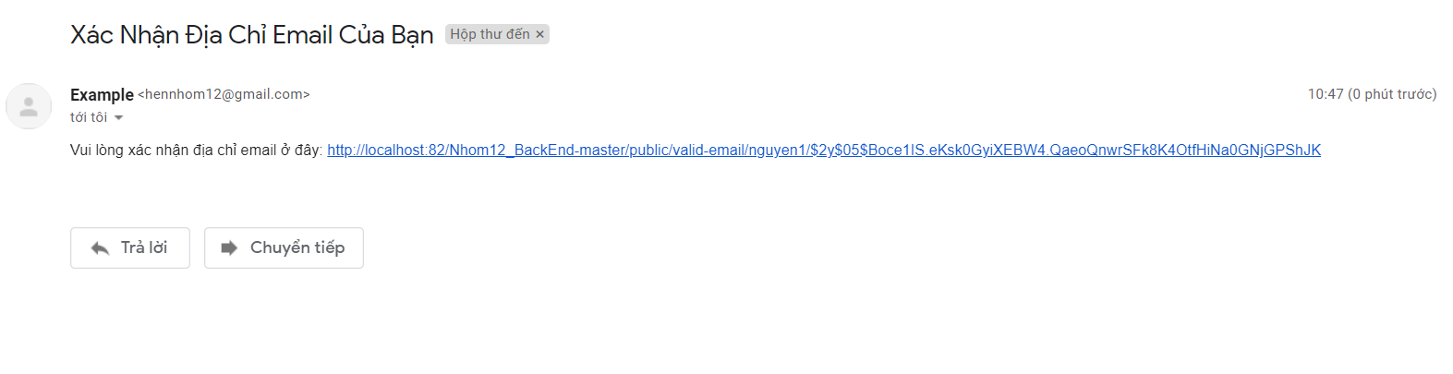

Hinh 6 Xác nhận email đăng ký

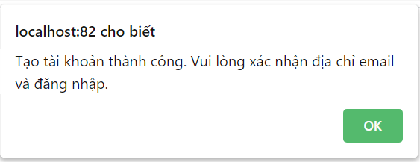

Hinh 7 Thông báo xác nhân thành công

* **Phương thức sử dụng:**

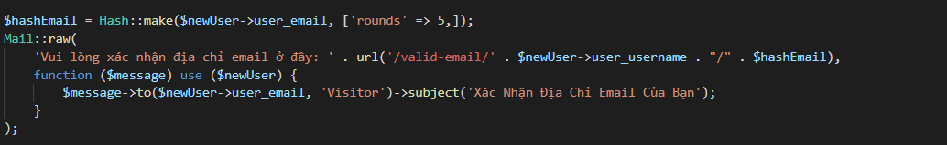

Phương thức 1 Xác nhận email người dùng

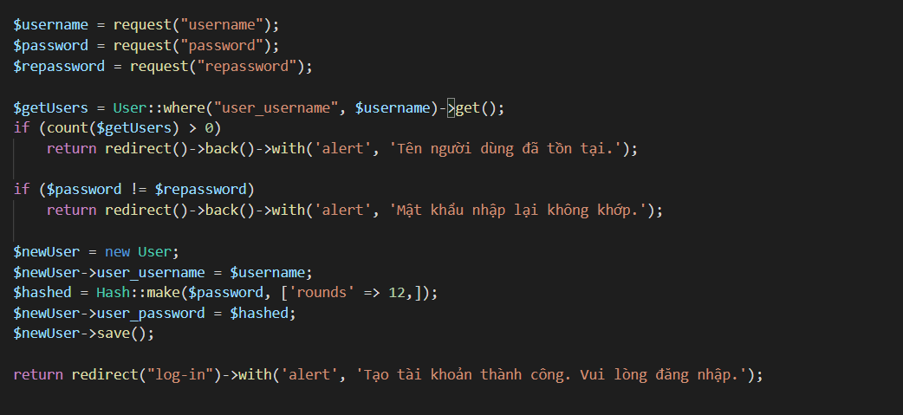

Phương thức 2 Xác nhận email và chuyển hướng đến trang đăng nhập

### **2. Xem danh sách sản phẩm**

Khách hàng có thể xem danh sách các sản phẩm mới, sản phẩm phân loại theo từng chuyên mục.

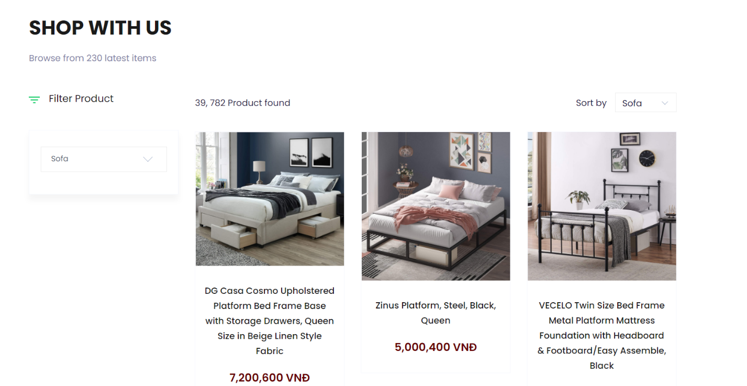

Hinh 8 Xem danh sách sản phẩm

* **Phương thức sử dụng:**

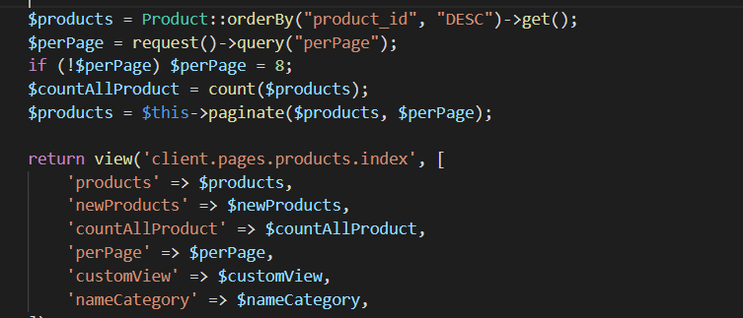

Phương thức 3 Hiển thị tất cả ở trang và có phẩn trang

### **3. Xem thông tin chi tiết sản phẩm**

Khách hàng nhấn vào xem thông tin chi tiết của sản phẩm trong website, tiến hành thêm sản phẩm vào giỏ hàng sản phẩm mà khách hàng muốn mua.

Sản phẩm sẽ hiển thị các thông tin thiết yếu của sản phẩm để khách hàng có thể xem xét như :

* Tên sản phẩm
* Số sao đánh giá
* Giá Của sản phẩm
* Số lượng còn lại

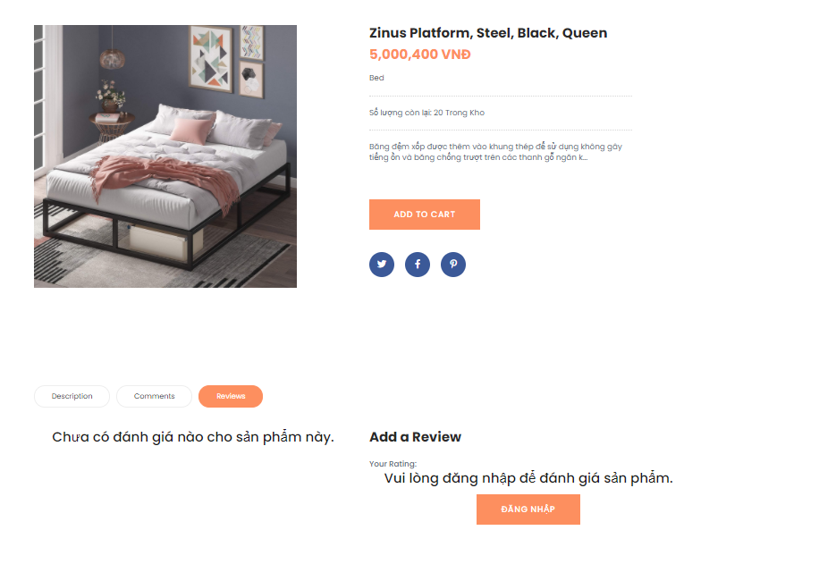

Hinh 9 Chi tiết sản phẩm

* **Phương thức sử dụng:**

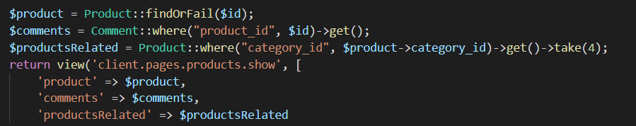

Phương thức 4 Chi tiết sản phẩm có bình luận liên quan

### **4. Chức năng giỏ hàng**

Sau khi khách hàng lựa chọn thêm vào giỏ hàng, giỏ hàng của khách hàng sẽ được cập nhật thêm vào sản phẩm mà khách hàng vừa thêm vào. Giỏ hàng hiển thị thông tin sản phẩm và tính tiền theo số lượng hàng hoá có trong giỏ hàng. Cần phải đăng nhập mới có thể mua hàng.

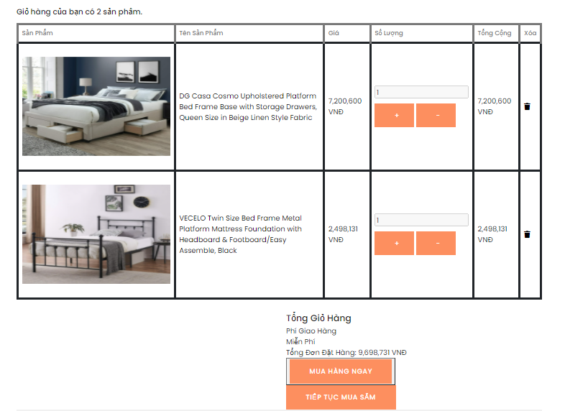

Hinh 10 Chức năng giỏ hàng

* **Phương thức sử dụng:**

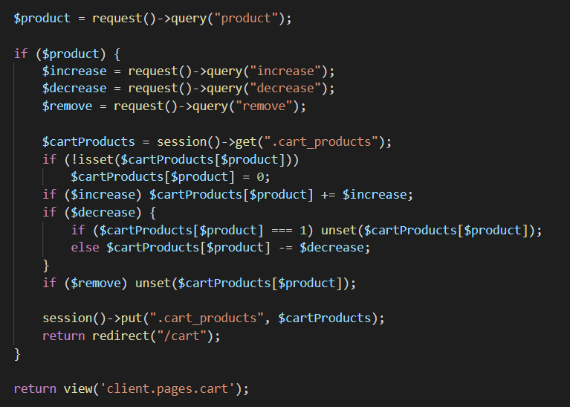

Phương thức 5 Giỏ hàng

### **5. Chức năng tìm kiếm sản phẩm**

Nhấp vào nút tìm kiếm bên cạnh nút tài khoản. Khách hàng có thể tìm kiếm sản phẩm mà khách hàng mong muốn.

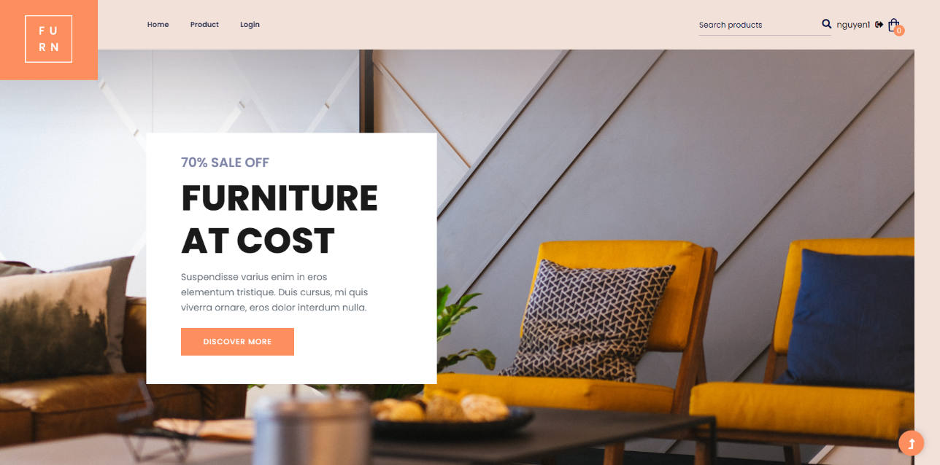

Hinh 11 Giao diện thanh tìm kiếm sản phẩm

* **Phương thức sử dụng:**

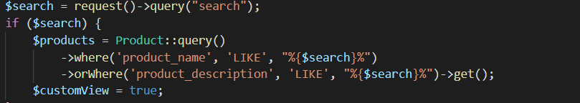

Phương thức 6 Tìm kiếm

1. **Chức năng người dùng có đăng ký:**

Các chức năng của người dùng có đăng ký tài khoản tương tự như người dùng chưa đăng ký tài khoản. Khác với người dùng chưa đăng ký tài khoản thì người dùng đã đăng ký và đăng nhập tài khoản thì có thể: đặt hàng, đánh giá và bình luận

### **1. Chức năng Đăng nhập**

Khách hàng tiến hành đăng nhập tài khoản vào website để có thể sử dụng các chức năng mà chỉ có có tài khoản mới có thể sử dụng.

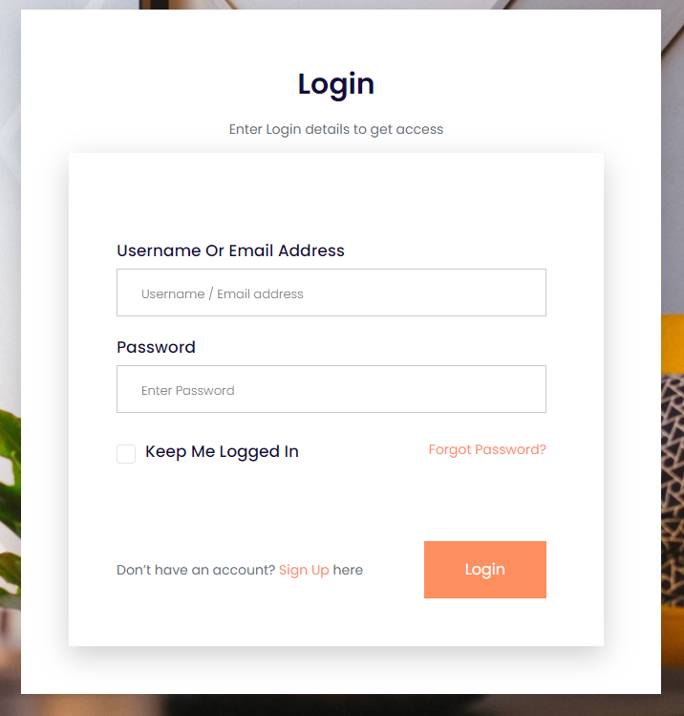

Hinh 12 Giao diện đăng nhập

* **Phương thức sử dụng:**

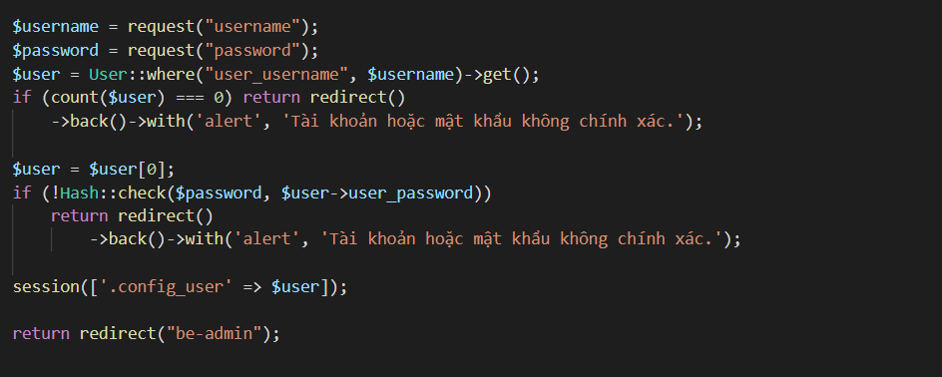

Phương thức 7 Kiểm tra đăng nhập cơ bản và lưu thông tin đăng nhập

### **2. Chức năng Đăng xuất**

Người dùng tiến hành đăng xuất bằng cách nhấn vào biểu tượng đăng xuất trên thanh công cụ.

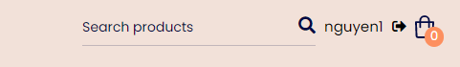

Hinh 13 Icon chức năng đăng xuất

* **Phương thức sử dụng:**

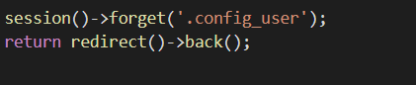

Phương thức 8 Đăng xuất

### **3. Chức năng giỏ hàng**

Khách hàng thêm sản phẩm vào giỏ hàng, sản phẩm sẽ được cập nhật vào giỏ hàng của khách hàng.



Hinh 14 Giao diện chức năng giỏ hàng

* **Phương thức sử dụng:**

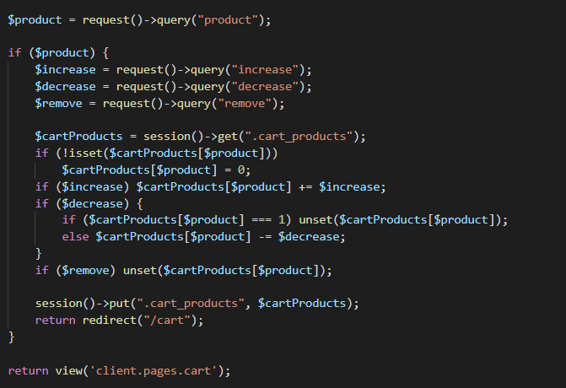

Phương thức 9 Tăng, giảm số lượng hoặc xóa sản phẩm trong giỏ hàng

### **4. Chức năng đặt hàng**

Sau khi khách hàng thêm sản phẩm vào giỏ hàng thì có thể tiến hành đặt hàng ở giao diện giỏ hàng bằng cách nhấn vào nút mua hàng ngay.

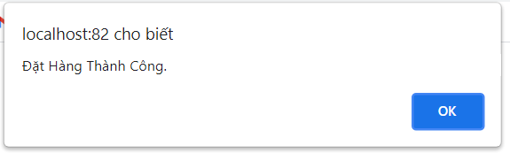

Hinh 15 Thông báo đặt hàng thành công

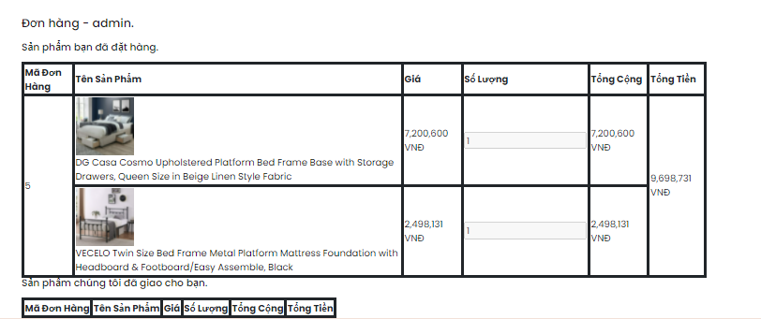

Hinh 16 Giao diện đặt hàng

* **Phương thức sử dụng:**

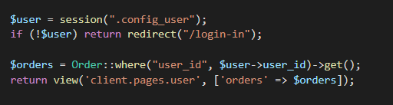

Phương thức 10 Hiểm thị sản phẩm đã đặt

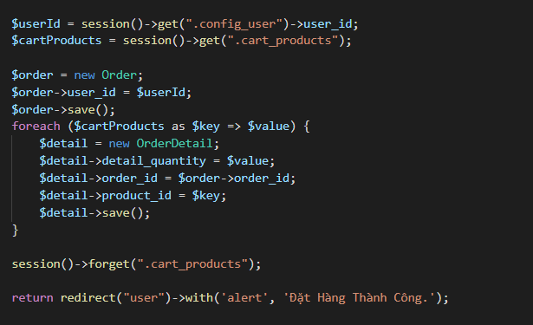

Phương thức 11 Chức năng đặt hàng

### **5. Chức năng bình luận**

Khách hàng có thể bình luận sản phẩm sau khi đăng nhập tài khoản.

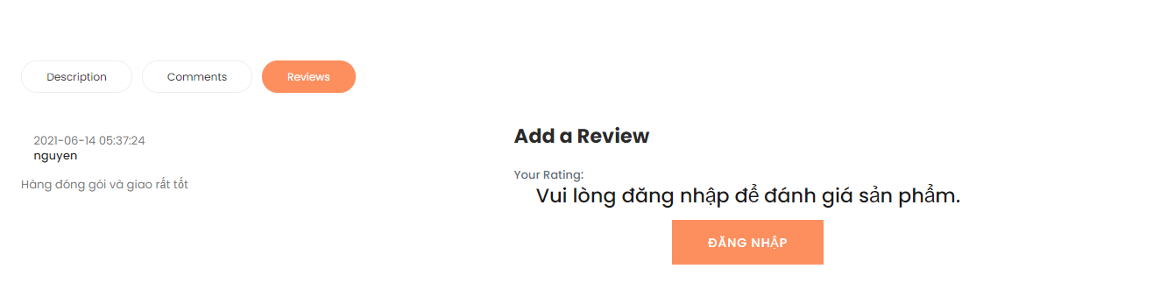

Hinh 17 Giao diện bình luận khi chưa đăng nhập

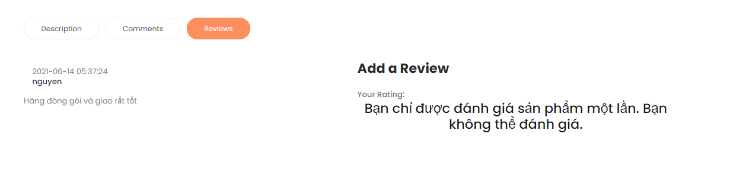

Hinh 18 Giao diện chức năng bình luận đã đăng nhập

* **Phương thức sử dụng:**

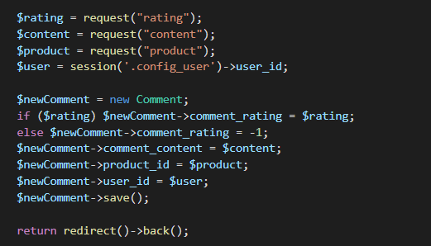

Phương thức 12 Chức năng bình luận và đánh giá

### **6. Chức năng đánh giá**

Khách hàng có thể tiến hành đánh giá sản phẩm sau khi sản phẩm đó đã được cửa hàng giao thành công.

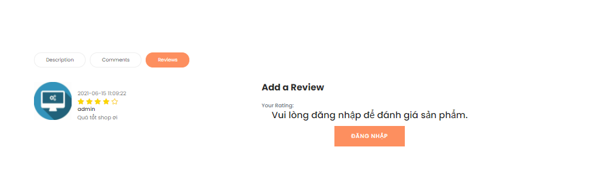

Hinh 19 Giao diện đánh giá khi chưa đăng nhập

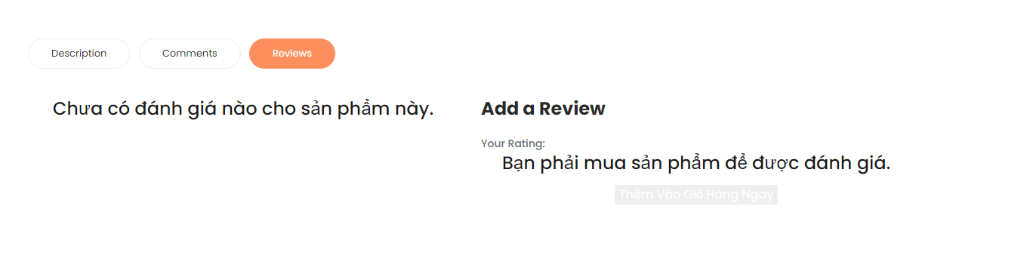

Hinh 20 Giao diện đánh giá khi chưa mua sản phẩm

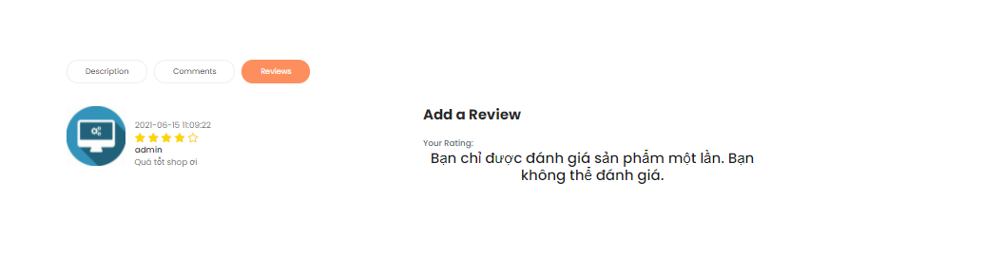

Hinh 21 Giao diện đánh giá khi đã mua hàng

* **Phương thức sử dụng:**



Phương thức 13 Chức năng bình luận và đánh giá

1. **Chức năng quản trị:**
   1. **Menu:**

Menu hiển thị danh sách các chức năng của Admin

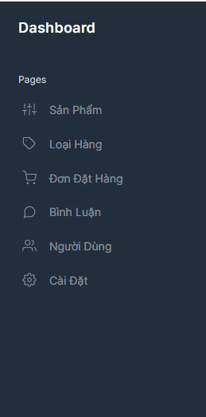

Hinh 22 Giao diện quản trị

* 1. **Quản lý sản phẩm:**

Chức năng quản lý sản phẩm bao gồm:

* Xem danh sách sản phẩm
* Tìm kiếm sản phẩm có trong danh sách
* Thêm sản Phẩm
* Xoá Sản phẩm
* Sửa thông tin Sản phẩm

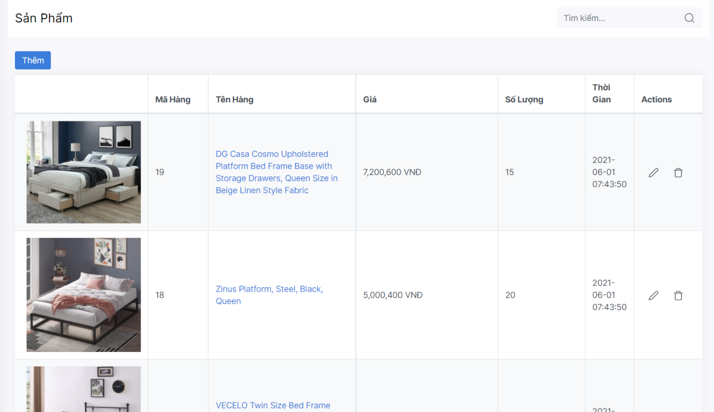

Hinh 23 Màn hình sản phẩm

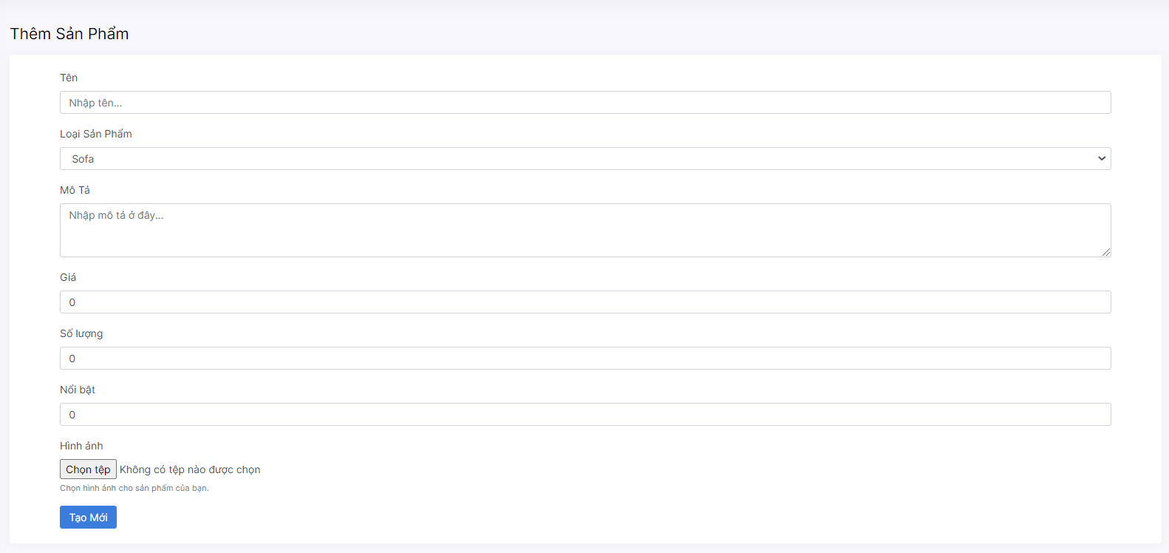

Hinh 24 Màn hình thêm sản phẩm

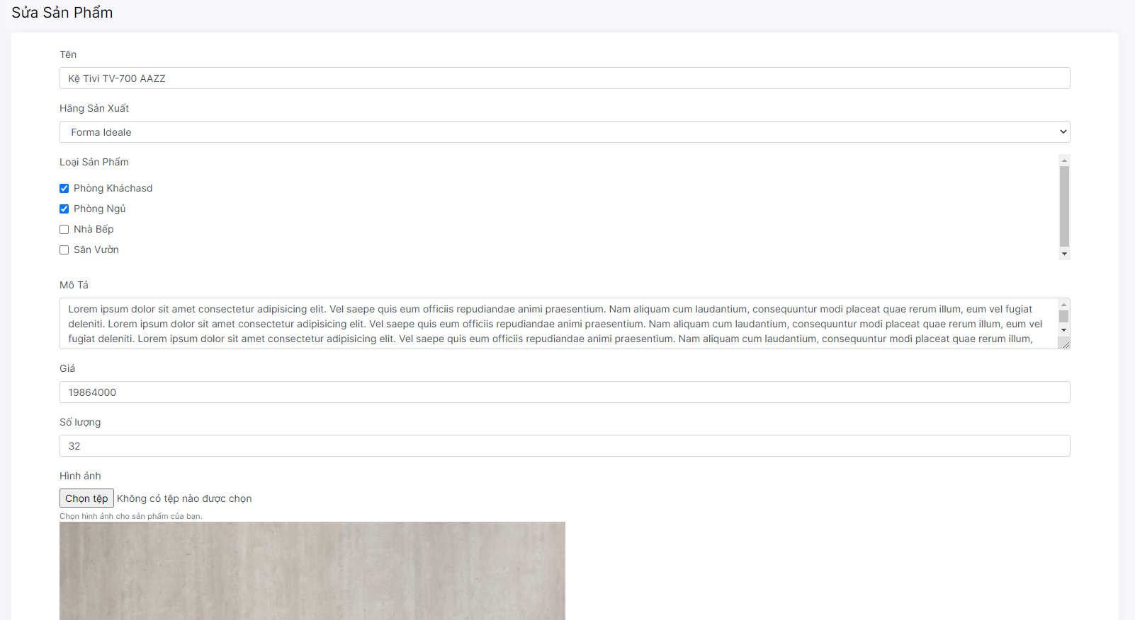

Hinh 25 Giao diện sửa sản phẩm

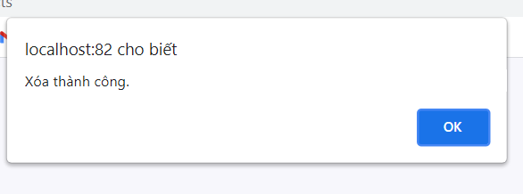

Hinh 26 Thông báo sửa sản phẩm

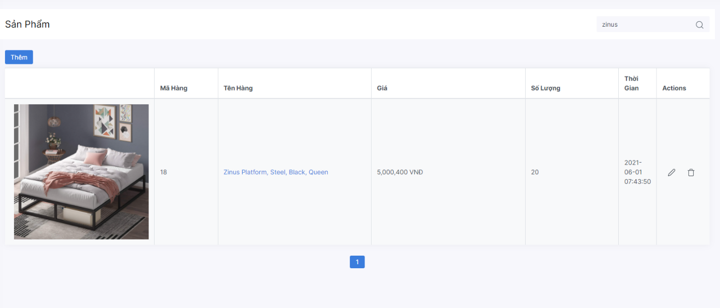

Hinh 27 Kết quả tìm kiếm sản phẩm

* **Phương thức sử dụng:**

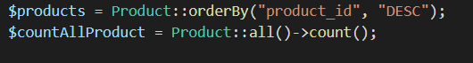

Phương thức 14 Hiển thị sản phẩm phân trang trong admin

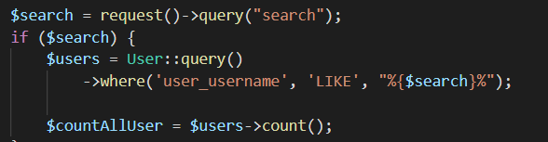

Phương thức 15 Tìm kiếm sản phẩm trong admin

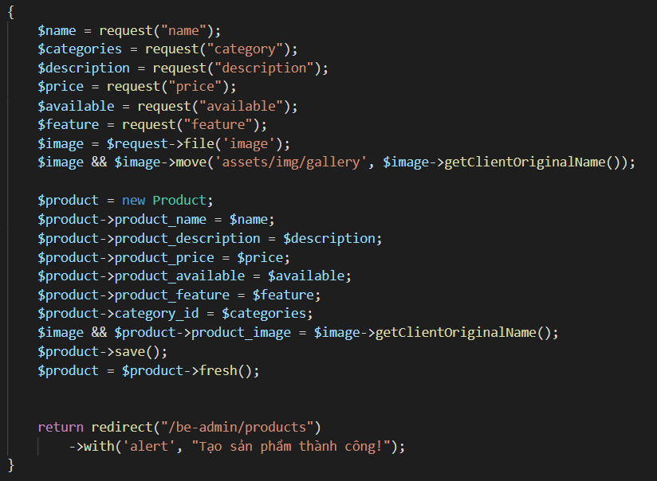

Phương thức 16 Tạo sản phẩm trong admin

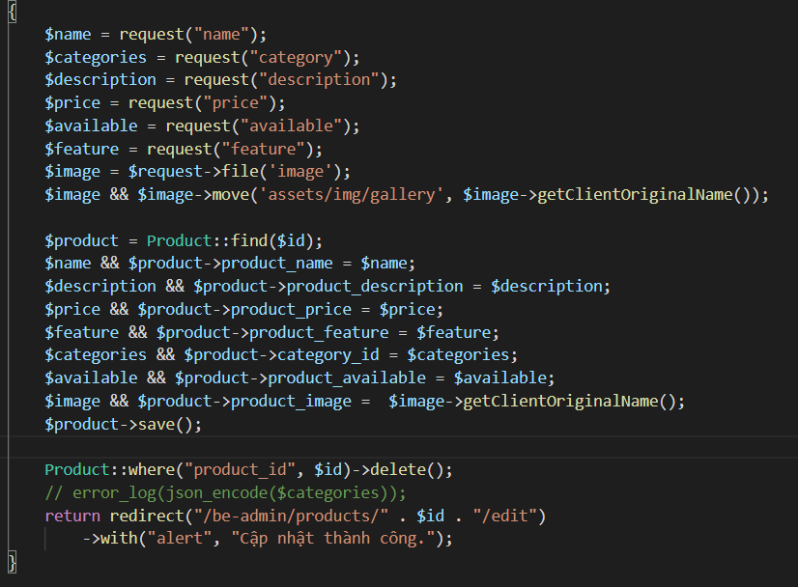

Phương thức 17 Cập nhật sản phẩm trong admin

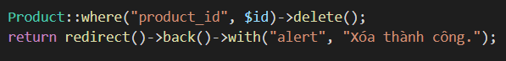

Phương thức 18 Xoá sản phẩm

* 1. **Quản lý hãng và loại:**

Chức năng quản lý Hãng và loại bao gồm:

* Xem danh sách
* Thêm hãng thêm loại
* Xoá hãng, chuyên mục ra khỏi danh sách
* Sửa thông tin hãng, chuyên mục

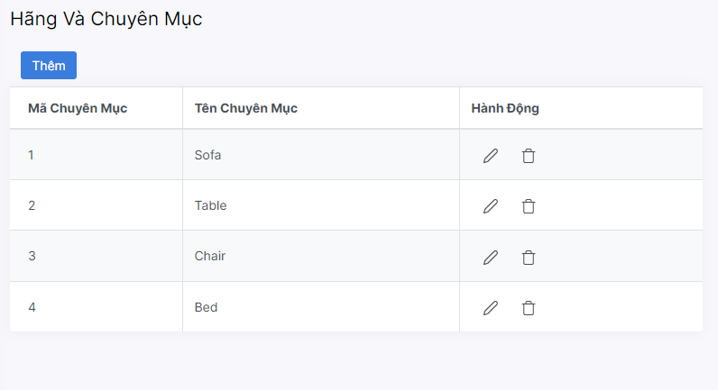

Hinh 28 Giao diện danh mục sản phẩm

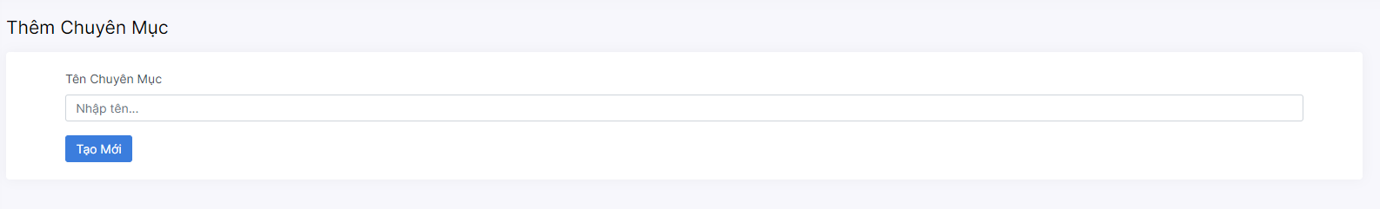

Hinh 29 Thêm danh mục

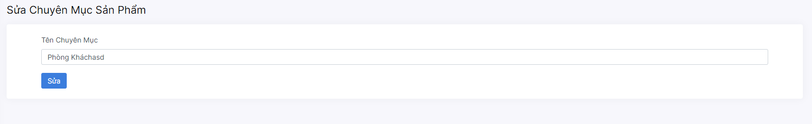

Hinh 30 Sửa danh mục

* **Phương thức sử dụng:**

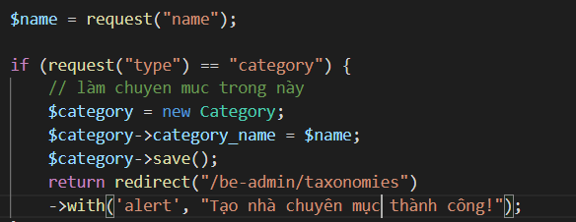

Phương thức 19 Tạo chuyên mục

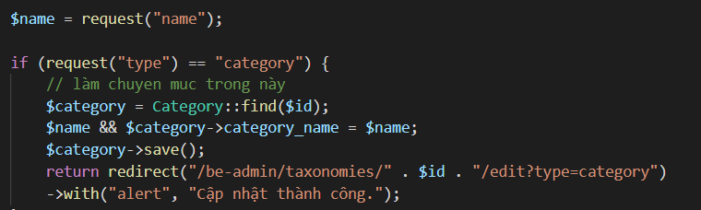

Phương thức 20 Cập nhật chuyên mục

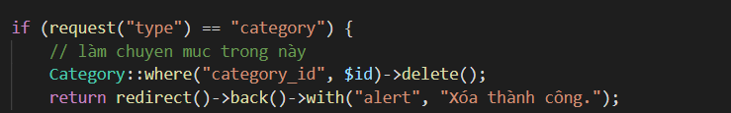

Phương thức 21 Xoá chuyên mục

* 1. **Quản lý đơn đặt hàng:**

Chức năng quản lý đơn đặt hàng bao gồm:

* Xem danh sách đơn đặt hàng
* Xem danh sách sản phẩm đã giao
* Xem danh sách sản phẩm đang xử lý
* Huỷ đơn hàng

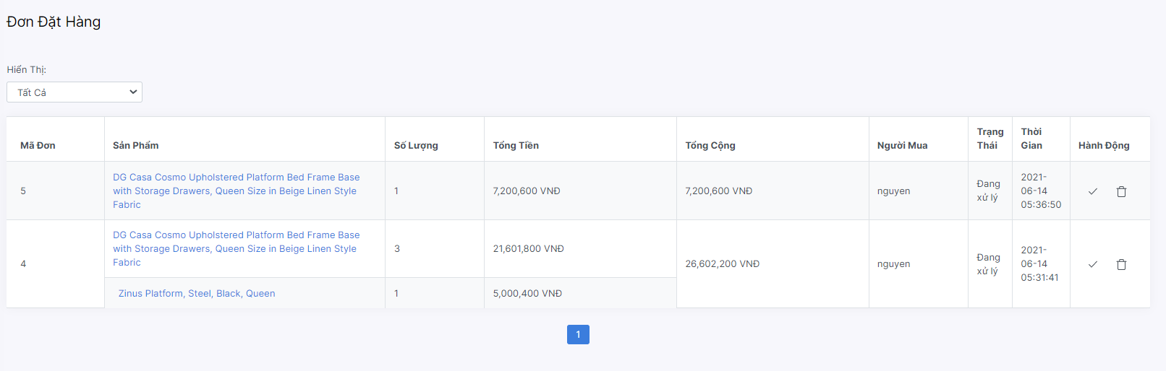

Hinh 31 Giao diện các đơn khách đặt hàng

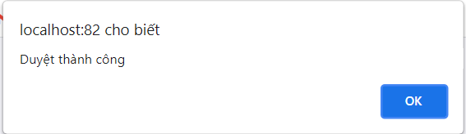

Hinh 32 Thông báo duyệt đơn hàng

* **Phương thức sử dụng:**

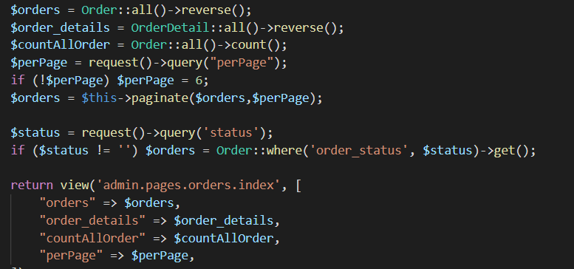

Phương thức 22 Hiển thị đơn đặt hàng có chi tiết trong admin

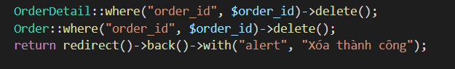

Phương thức 23 Xoá đơn hàng

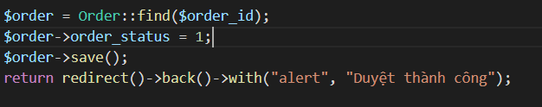

Phương thức 24 Duyệt đơn hàng

* 1. **Quản lý bình luận:**

Chức năng quản lý bình luận bao gồm:

* Xem danh sách các bình luận
* Xoá Bình luận tiêu cực

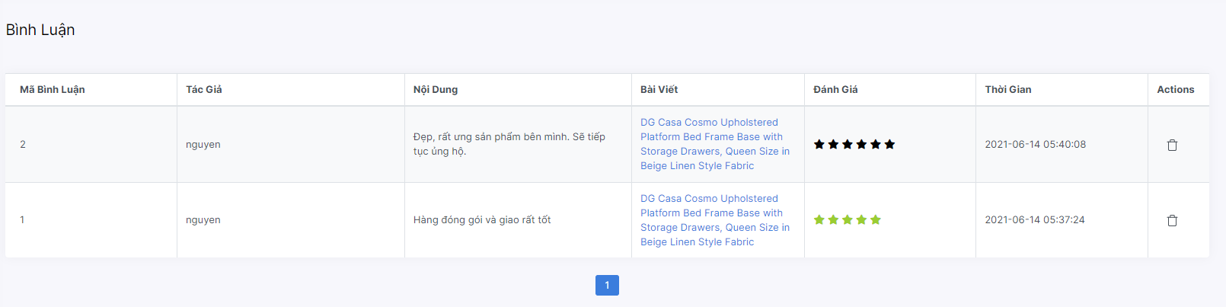

Hinh 33 Giao diện bình luận và đánh giá sản phẩm của khách hàng

* **Phương thức sử dụng:**

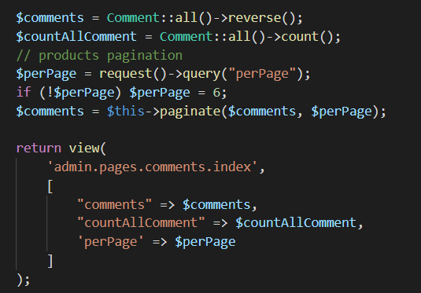

Phương thức 25 Hiển thị bình luận và phân trang trong admin

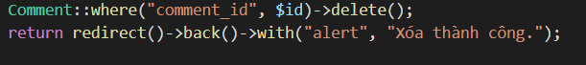

Phương thức 26 Xoá bình luận

* 1. **Quản lý người dùng:**

Chức năng quản lý người dùng bao gồm:

* Xem danh sách thông tin người dùng
* Tìm kiếm người dùng có trong danh sách
* Thêm người dùng
* Xoá người dùng
* Sửa thông tin người dùng
* Cấp quyền hạn người dùng

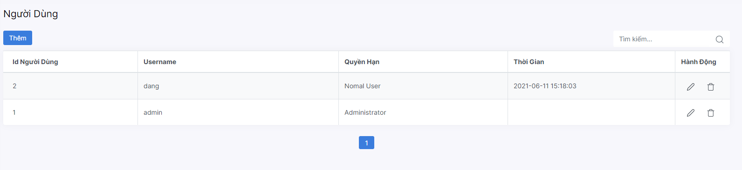

Hinh 34 Giao diện quản lý người dùng

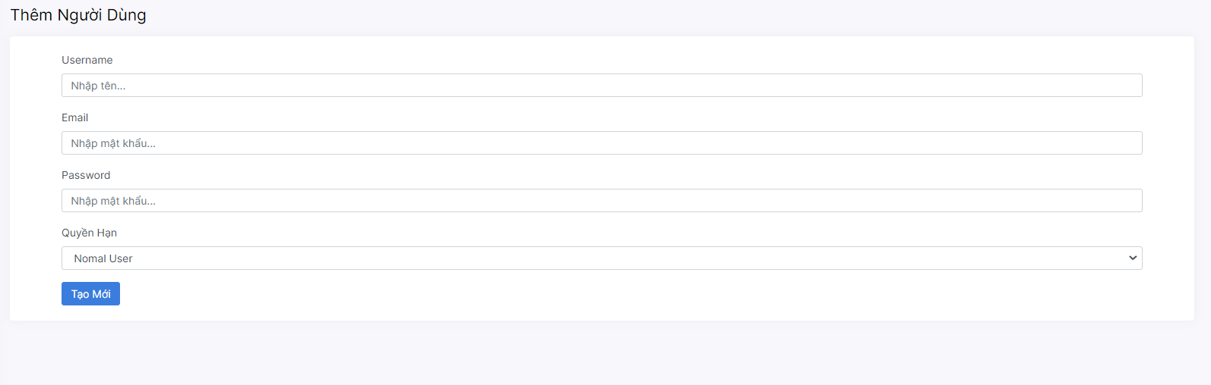

Hinh 35 Giao diện thêm người dùng

* **Phương thức sử dụng:**



Phương thức 27 Hiển thị người dùng

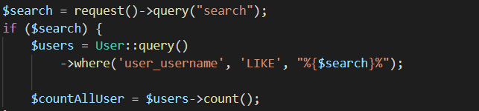

Phương thức 28 Tìm kiếm người dùng

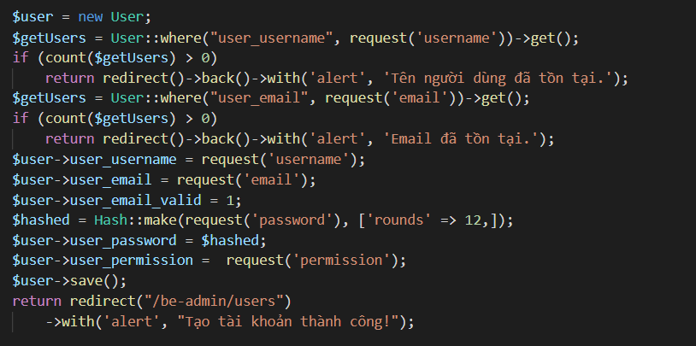

Phương thức 29. Tạo người dùng trong admin

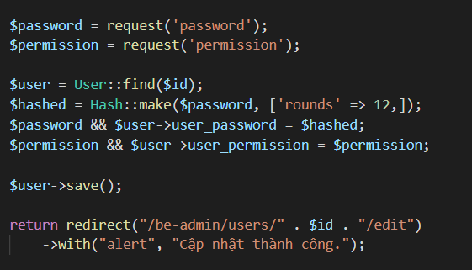

Phương thức 30. Sửa người dùng(thay đỏi pass hoặc quyền hạn

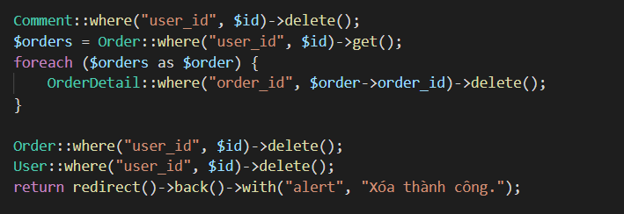

Phương thức 31. Xoá người dùng

# CHƯƠNG 3: TỔNG KẾT

## 1. Nội dung tổng kết

* Nhóm đã thành công hoàn thành đồ án đúng thời hạn.
* Nắm bắt được các bước xây dựng một website bán hàng, thực hiện đúng quy trình.
* Website có tính ứng dụng thực tế cao.

***Hướng phát triển:***

* + Xây dựng website đáp ứng đầy đủ yêu cầu nghiệp vụ của hệ thống.
  + Cơ sở dữ liệu phong phú

## 2. Bảng đánh giá

|  |  |  |  |  |
| --- | --- | --- | --- | --- |
| **STT** | **Họ tên sinh viên** | **Chức vụ** | **Mô tả nội dung công việc** | **Cá nhân đánh giá mức độ hoàn thành** |
| 1 | Ngô Bảy Hên | Nhóm trưởng | -Phân công công việc  -Thêm cơ sở dữ liệu  -Thực hiện đồ án  **-** Chọn Template | 100% |
| 2 | Nguyễn Huỳnh Quốc Trung | Thành viên | -Thực hiện đồ án  -Thêm cơ sở dữ liệu | 100% |
| 3 | Phạm Công Đáng | Thành viên | -Thực hiện đồ án  -Thêm cơ sở dữ liệu | 100% |
| 4 | Phạm Trần Nguyên | Thành viên | -Thực hiện đồ án  -Thêm cơ sở dữ liệu | 100% |

**2.1. Đánh giá chi tiết thực hiện đồ án:**

|  |  |  |  |
| --- | --- | --- | --- |
| **STT** | **Chức năng** | **Thành viên** | **Mức độ hoàn thành** |
| 1 | -Sản Phẩm:   1. Hiển thị sản phẩm 2. Thêm vào 1 sản phẩm 3. Xoá thông tin sản phẩm 4. Sửa thông tin sản phẩm   -Đơn Đặt Hàng:   1. Lọc dữ liệu cho đơn đặt hàng (đã giao, chưa giao) 2. Phân trang hiển thị đơn hang 3. Thêm vào giỏ hàng 4. Xem lại giỏ hàng 5. Đặt hàng sản phẩm 6. Xem sản phẩm đã đặt   -Giao diện trang đánh giá, bình luận sản phẩm  -Xác nhận email người dùng đăng nhập | Ngô Bảy Hên | 100% |
| 2 | -Người Dùng:   1. Hiển thị người dùng 2. Thêm mới người dùng 3. Xoá một người dùng 4. Sửa thông tin người dùng   -Bình Luận:   1. Phân trang cho bình luận 2. Thêm bình luận và đánh giá sản phẩm   -Chức năng đánh giá sản phẩm | Nguyễn Huỳnh Quốc Trung | 100% |
| 4 | Hãng và loại:   1. Hiển thị hãng và loại 2. Thêm loại hàng 3. Xoá loại hàng 4. Sửa loại hàng   Đăng Nhập và Đăng Xuất.  Bình Luận:   1. Hiển thị bình luận 2. Xoá bình luận   Người Dùng:   1. Phân trang người dùng 2. Tìm kiếm người dùng | Phạm Công Đáng | 100% |
| 5 | -Đơn Đặt Hàng:   1. Hiển thị đơn đặt hàng 2. Xoá đơn   - Sản Phẩm (trang admin và người dùng):   1. Phân trang hiển thị sản phẩm   -Tìm kiếm sản phẩm  -Chức năng bình luận sản phẩm | Phạm Trần Nguyên | 100% |

# TÀI LIỆU THAM KHẢO

1. Documentation Laravel.com
   1. Admin: <https://adminkit.io/>
   2. User: [Colorlib | Free Bootstrap Website Template](https://preview.colorlib.com/#furn)
   3. Auth: [Colorlib | Free Bootstrap Website Template](https://preview.colorlib.com/#furn)